REDES DE NUEVA GENERACIÓN
TEMA 1 – Resolución de ejercicios
IP de nueva generación: IPv6
Ejercicio 1: Emisión de prefijos IPv6 3
Ejercicio 2: Creación de un túnel 6in4 4
Ejercicio 3: Creación de un túnel 6to4 7

Comandos vtysh:
FRR #> configure terminal
FRR #> interface “interfaz”
FRR #> ip address “direccionIP/n” //Asignamos la dirección IPv4 a la interfaz
FRR #> ipv6 address “direccionIPv6/n” //Asignamos la dirección IPv6 a la interfaz
FRR #> ipv6 nd prefix “prefijoIPv6/n” //Indicamos el prefijo a anunciar por la interfaz
FRR #> no ipv6 nd suppress-ral //Activamos el anuncio de prefijos por la interfaz
FRR #> ipv6 route “prefijo/64” “interfaz|id” //Creamos una ruta a la red a indicada a través del la interfaz o identificador

Comandos terminal:
#> ip -6 addr show //Muestra las direcciones IPv6 del equipo
#> ip -6 addr add “direccionIPv6” dev “interfaz” //Agrega la dirección IPv6 a la interfaz indicada
#> ip -6 route show dev “interfaz” //Muestra la tabla de rutas IPv6 de la interfaz
#> ip -6 neigh //Muestra la tabla de vecinos IPv6.

Creación túnel 6in4:
#> ip tunnel add “tunel” [mode sit] remote “IPv4Destino” //Creamos el tunel e indicamos la dirección IPv4 de destino
#> ip link set dev “nombreTunel” up mtu “n” //Indicamos el tamaño máximo de paquetes
(max 1500)
#> ip addr add “IPv6/n” dev “tunel” //Añadimos la dirección IPv6 al extremos local del tunel
#> ip -6 route add default via “IPv6Destino” //Indicamos la dirección IPv6 de destino

Creación túnel 6to4:
#> ip tunnel add “tunel” [mode sit] remote “IPv4Destino” //Creamos el tunel e indicamos la dirección IPv4 de destino
#> ip link set dev “nombreTunel” up mtu “n” //Indicamos el tamaño máximo de paquetes
(max 1500)
#> ip addr add “IPv6/n” dev “tunel” //Añadimos la dirección IPv6 al extremos local del tunel
#> ip -6 route add default dev “tunel” //Indicamos que el tunel es la ruta por defecto

Ejercicio 1: Emisión de prefijos IPv6
Para el escenario que se muestra en la imagen, configurar el encaminador FRR-1 para que este anuncie los prefijos de red 2001:db8:0:1::/64 y 2001:db8:101:1::/64 por su interfaz eth0. Comprobar que las máquinas DNS-1 y DNS2 obtienen los prefijos de red anunciados y configuran automáticamente nuevas direcciones IPv6 para dichas redes.
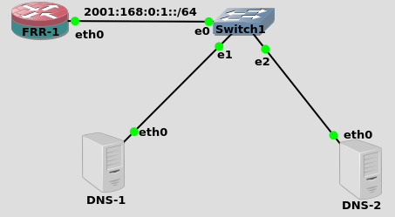
Las máquinas con el protocolo IPv6 activado configurarán sus direcciones de forma automática, por lo los equipos DNS-1 y DNS-2 ya cuentan con direcciones IPv6 de Enlace Local para sus interfaces eth0, que que para este tipo de direcciones no se necesita la recepción de ningún prefijo por parte de un encaminador vecino. Podemos comprobar esto utilizando el comando ip addr show.
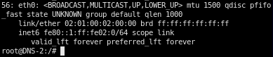
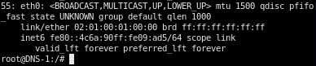
Una vez visto que ambos equipos tienen configuradas sus direcciones IPv6 de Enlace Local, proseguimos con la activación y configuración de IPv6 en el encaminador FRR-1 para que este anuncie los prefijos de red indicados por el enunciado. Ejecutamos los siguientes comandos:
FRR-1 #> configure terminal
FRR-1 #> interface eth0
FRR-1 #> ipv6 address 2001:db8:0:1::1/64
FRR-1 #> no ipv6 nd suppress-ral
FRR-1 #> ipv6 nd prefix 2001:db8:0:1::/64
FRR-1 #> ipv6 nd prefix 2001:db8:101:1::/64
FRR-1 #> end
FRR-1 #> write
Mediante el comando ipv6 address “direccionIPv6” estamos asignando una nueva dirección IPv6 estática a la interfaz eth0 del router. Por otra parte, con no ipv6 nd suppress-ral habilitamos la transmisión de prefijos por dicha interfaz y utilizando ipv6 nd prefix “prefijoIPv6” indicamos al encaminador los prefijos a transmitir mediante la interfaz.
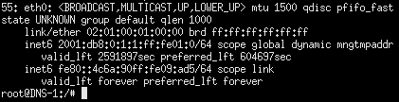
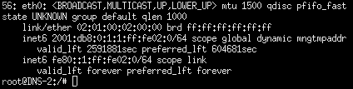
Una vez hemos realizados los anteriores pasos, podemos ver como los equipos configuran sus nuevas IP de forma automática, correspondientes a los prefijos emitidos por el router FRR-1. SI nos fijamos en dichas direcciones, podemos ver como ambos equipos han utilizado la técnica SLAAC para la creación de direcciones IPv6.
Ejercicio 2: Creación de un túnel 6in4
Para el escenario que se muestra en la imagen, configurar un puente 6in4 entre los routers FRR-1 y FRR-2, de modo que los equipos DNS-1 y DNS-2 puedan comunicarse entre sí mediante sus direcciones IPv6. Realizar también la configuración inicial de direcciones.
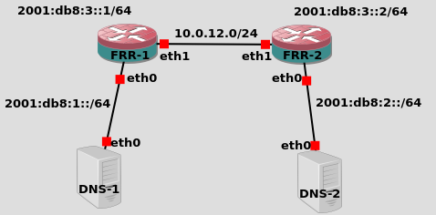
Para crear el túnel necesitaremos configurar previamente las direcciones IP de los routers, tanto las IPv4 en sus interfaces eth1 como las IPv6 en las eth0. Además, también deberemos habilitar la emisión de prefijos para que las máquinas DNS puedan autoconfigurar sus direcciones IPv6.
Comandos para la configuración inicial de FRR-1:
FRR-1 #> configure terminal
FRR-1 #> interface eth0
FRR-1 #> ipv6 address 2001:db8:1::1/64
FRR-1 #> no ipv6 nd suppress-ral
FRR-1 #> ipv6 nd prefix 2001:db8:1::/64
FRR-1 #> exit
FRR-1 #> interface eth1
FRR-1 #> ip address 10.0.12.1/24
FRR-1 #> exit
FRR-1 #> ipv6 route 2001:db8:1::/64 eth0
FRR-1 #> ipv6 route 2001:db8:2::/64 tunel1
FRR-1 #> end
FRR-1 #> write
Comandos para la configuración inicial de FRR-2:
FRR-2 #> configure terminal
FRR-2 #> interface eth0
FRR-2 #> ipv6 address 2001:db8:2::2/64
FRR-2 #> no ipv6 nd suppress-ral
FRR-2 #> ipv6 nd prefix 2001:db8:2::/64
FRR-2 #> exit
FRR-2 #> interface eth1
FRR-2 #> ip address 10.0.12.2/24
FRR-2 #> exit
FRR-2 #> ipv6 route 2001:db8:2::/64 eth0
FRR-2 #> ipv6 route 2001:db8:1::/64 tunel1
FRR-2 #> end
FRR-2 #> write
Además de las direcciones y el anuncio de prefijos, podemos ver como hemos configurados las rutas a las distintas redes IPv6 que existen en el escenario. Apreciamos que las rutas que dirigen hacia las redes que se encuentran en la parte opuesta del túnel (es decir, la red 2001:db8:2::/64 para FRR-1 y la red 2001:db8:1::/64 para FRR-2) no están indicadas a través de una interfaz, sino a través del identificador del propio túnel, el cual crearemos más adelante.
Hemos utilizado el identificador “tunel1” para identificar al túnel, este nombre no tiene por que ser el mismo en los dos dos routers, ya que cada uno define su propio sentido del túnel, pero si que debe coincidir con el túnel que crearemos más adelante.
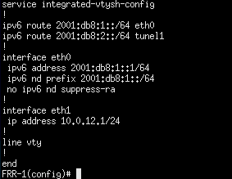
Para comprobar que los equipos han configurados sus direcciones IP correctamente, podemos utilizar la orden show running-config en FRR-1 y FRR2, viendo como se ha asignado una IPv4 a sus interfaces eth1 y una dirección IPv6 a sus interfaces eth0.
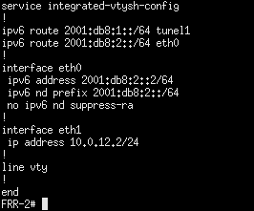
En el caso de los equipos DNS-1 y DNS-2, podemos utilizar la orden ip addr show para comprobar que han autoconfigurado correctamente su dirección IPv6 en sus interfaces eth0.
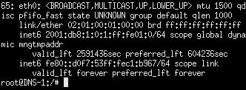
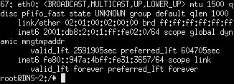
Una vez asignadas correctamente las direcciones IP, el anuncio de prefijos, y las rutas de las redes IPv6 en los routers, procedemos a crear y configurar el túnel 6in4 entre los encaminadores FRR-1 y FRR-2. Este procedimiento se puede hacer de tres formas diferentes:
- Utilizando la consola de comandos de los routers mediante ordenes como ip o ifconfig.
- Mediante el uso de la configuración del propio router CISCO.
- Utilizando los ficheros de configuración del equipo.
Vamos a realizar dicho procedimiento mediante ordenes de configuración vía términal, para lo cual utilizaremos el comando ip. Comandos para la configuración básica del túnel en FRR-1:
FRR-1> ip tunnel add tunel1 mode sit remote 10.0.12.2
FRR-1> ip link set dev tunel1up mtu 1400
FRR-1> ip -6 route add default dev tunel1
Comandos para la configuración básica del túnel en FRR-2:
FRR-1> ip tunnel add tunel1 mode sit remote 10.0.12.1
FRR-1> ip link set dev tunel1 up mtu 1400
FRR-1> ip -6 route add default dev tunel1
Esta seria la configuración básica del túnel, donde únicamente necesitaremos conocer la dirección IPv4 del extremo opuesto del mismo y asignarle un tamaño máximo de 1500 a cada uno de los mensajes enviados.
Además de esto, una operación opcional es asignar a los extremos del router direcciones IPv6, las cuales nos permiten saber encaminar información de retorno cuando un equipo externo intenta realizar una respuesta. En nuestro caso asignaremos la dirección 2001:db8:3::1/64 al extremo del router FRR-1 y la 2001:db8:3::2/64 al extremo del router FRR-2.
La operación requiere un paso adicional y la concreción de la dirección IPv6 del otro extremo del túnel, así que indicaremos de nuevo todos los comandos como si la anterior configuración no se hubiera realizado.
Comandos para la configuración del túnel con direcciones IPv6 en sus extremos FRR-1:
FRR-1> ip tunnel add tunel1 mode sit remote 10.0.12.2
FRR-1> ip link set dev tunel1 up mtu 1400
FRR-1> ip addr add 2001:db8:3::1/64 dev tunel1
FRR-1> ip -6 route add default via 2001:db8:3::2
Comandos para la configuración del túnel con direcciones IPv6 en sus extremos FRR-1:
FRR-1> ip tunnel add tunel1 mode sit remote 10.0.12.1
FRR-1> ip link set dev tunel1 up mtu 1400
FRR-1> ip addr add 2001:db8:3::2/64 dev tunel1
FRR-1> ip -6 route add default via 2001:db8:3::2
Podemos ver como en la tercera instrucción creamos y asignamos la nueva dirección IPv6 al túnel que vamos a utilizar y como en la última identificamos la dirección IPv6 correspondiente con el extremos opuesto de dicho túnel.
Para comprobar el correcto funcionamiento del túnel vamos a ejecutar un ping desde la máquina DNS-1 a la máquina DNS-2 y viceversa mediante la orden ping “ipDestino”. En las siguientes imágenes podemos ver como los equipos se responden sin problemas:
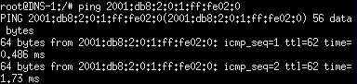
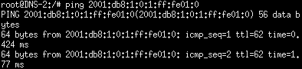

Ejercicio 3: Creación de un túnel 6to4
Dado el mismo escenario que el ejercicio anterior, configurar un puente 6to4 entre los routers FRR-1 y FRR-2, de modo que los equipos DNS-1 y DNS-2 puedan comunicarse entre sí mediante sus direcciones IPv6.
Teniendo en cuenta que partimos del ejercicio anterior, suponemos que se ha realizado la misma configuración inicial de direcciones IP, anuncio de prefijos y asignación de rutas en los en los encaminadores FRR-1 y FRR-2. Pasaremos directamente a al proceso de configuración del túnel, el cual puede realizarse de manera homónima a las tres formas explicadas para el anteriormente.
Creación y configuración del túnel 6to4 mediante comandos
Este procedimiento se puede hacer a mediante varias ordenes de configuración distintas, pero nosotros utilizaremos el comando ip.
Comandos para la configuración básica del túnel en FRR-1:
FRR-1> ip tunnel add tunel1 mode sit remote 10.0.12.2
FRR-1> ip link set dev tunel1 up mtu 1400
FRR-1> ip addr add 2002:0a00:0c01:3::2/128 dev tunel1
FRR-1> ip -6 route add default dev tunel1
Comandos para la configuración básica del túnel en FRR-2:
FRR-2> ip tunnel add tunel1 mode sit remote 10.0.12.1
FRR-2> ip link set dev tunel1 up mtu 1400
FRR-2> ip addr add 2002:0a00:0c02:3::2/128 dev tunel1
FRR-2> ip -6 route add default dev tunel1
Como podemos ver, todas las ordenes empleadas en la configuración son iguales a las que usamos para crear el puente 6in4 del ejercicio anterior, con excepción de la tercera. En esta orden estamos indicando la dirección IPv6 del router la cual asociamos a dicho extremos del tunel, la cual debe seguir una estructura determinada.
Esta dirección debe constar con sus primeros 16 bits a 2002, debido a que debe pertenecer a un conjunto de direcciones IPv6 reservadas para hacer túneles. Los siguientes 32 bits deben ser la traducción de la dirección IPv4 pública en la que el router establecerá establecerá el puente en formato hexadecimal (en nuestro caso 10.0.12.1 equivale a 0a00:0c01 para FRR-1 y 10.0.12.2 equivale a 0a00:0c01 para FRR-2).
Para comprobar el correcto funcionamiento del túnel vamos a ejecutar un ping desde la máquina DNS-1 a la máquina DNS-2 y viceversa mediante la orden ping “ipDestino”. En las siguientes imágenes podemos ver como los equipos se responden sin problemas:

